基于核心素养与新高考评价体系的高考数学复习策略研究

于悦[1]

（哈尔滨师范大学教师教育学院 黑龙江 哈尔滨 150025）

【摘要】随着教育改革进程的不断推进，对学生数学学科核心素养的培养已经成为考量教学质量的重要指标之一，而与之相对应的新高考评价体系也日趋成熟，这标志着我国高考改革进入了新的阶段。而新高考评价体系作为高考内容的指南针，更体现出提升学生的综合能力是如今教育改革和高考的重要价值追求。基于此，教师应当充分地解读新高考评价体系并在实际教学中改进教学方法，做到培养学生核心素养的同时提升其综合能力，从而让他们能够更加从容地面对新高考。本文从新高考评价体系的视角分析了数学新高考试题，并据此提出了具体可实施的复习策略。

【关键词】数学学科核心素养；新高考；复习策略

引言

在新课标的大背景下，高考数学的考查与评价标准发生了较多变化，命题的重要目标之一就是落实核心素养。任子朝老师在2018年就指出“中国高考正在实现从能力立意到素养导向的历史性转变。因此，如何在提升学生核心素养的同时取得好的成绩是当今教师面临的一个重大挑战。

一、数学学科核心素养的要求是什么？

核心素养是后天养成的,主要包括知识、能力和态度。而核心素养也是每个人最根本同时也最具深远影响力的综合品质。数学学科核心素养的提出作为本次课程标准的核心修订内容之一，已然成为了国内外数学教育领域探讨的关键词。那么究竟什么是数学学科核心素养？

在《普通高中数学课程标准》中定义数学学科核心素养为：数学学科核心素养是数学课程目标的集中体现,是具有数学基本特征的思维品质、关键能力及情感、态度与价值观的综合体现，是在学习与应用过程中形成和发展的。具体包括数学抽象、逻辑推理、数学建模、直观想象、数学运算和数据分析。作为基础教育阶段最重要的学科之一，数学教育旨在于引导学生会用数学眼光观察世界,会用数学思维思考世界，会用数学语言表达世界。而这“三会”本质上就是数学核心素养。

近年来，全国卷高考命题的立意发生了巨大的变化。它更加强调对学生的基础知识、学科能力以及核心素养的考查，体现出命题者对学生的素养和潜力的重视，并鼓励学生运用数学思维去理解和探究问题。

1. 新高考评价体系解读及试题分析

高考评价体系从理论层面指导着高考命制试题、评价与改革。基于核心素养立意，以数学学科视角来看，新高考评价体系体现为六个方面，即：主题鲜明，考查数学核心概念及本质；综合性强，考查知识交叉及活用能力；必要运算，考查数学运算与数据处理；重视思维，考查数学思想与方法运用；现实情景，考查信息获取与处理能力；开放创新，考查知识迁移与探索能力。

为了更清楚地阐述高考题中新高考评价体系的体现形式，研究其对备战高考数学的指导作用和意义，下面将分别从六个方面及其相关试题入手，对数学新高考试题进行分析。

1. 主题鲜明，考查数学核心概念及本质

近些年，新高考数学试题更加注重对数学学科基础内容的考查，要求学生在掌握高中数学五大主题的基础上，面对试题能够灵活运用相关内容做出准确的选择。同时增加了多选题，在看似复杂的表象下则是考查学生对基本概念和数学本质的掌握。

以2021年新高考1卷第8题为例：

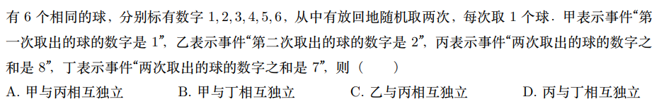

根据题目我们可以知道这道题考查的是学生对于事件的相互独立性的理解。在学习过程中，有不少例子可以直接定性判断出是否独立，继而进行后续计算。但是本题目很难从直觉上得出结论，此时只需要写出各事件的概率以及积事件的概率，并按照教材中关于事件相互独立的定义即如果成立，则称事件A与事件B相互独立来判断就会轻松得出正确答案为B。

以2021年新高考2卷第9题为例：

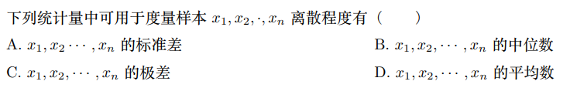

本题目考查的是学生的数字特征掌握的水平，只要对教材中“总体离散程度的估计”章节理解到位即可得出正确答案为A和C。

除选择题之外，对于基本概念的考查在解答题中也不少。例如2022年新高考1卷和2卷中概率与统计的计算题均考查了条件概率，只要抓住基本概念落实题目中的条件，即可顺利求解。

1. 综合性强，考查知识交叉及活用能力

高考试题往往根据学生的认知水平在一个题目中涉及多个知识点，以此来考查学生对于知识的综合运用能力。这既是高考的综合性所在，也符合我国素质教育对于人才培养的要求。

以2021年新高考2卷第21题为例：

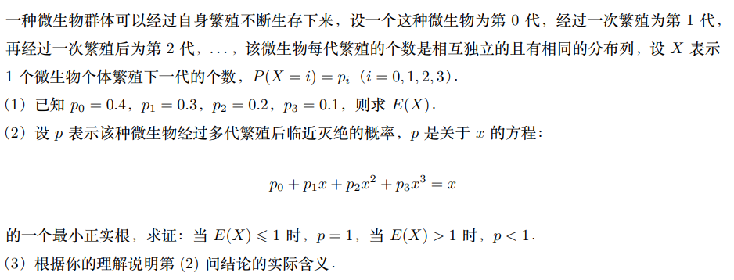

这个题目既融合了生物学背景，在数学层面又是概率与函数的结合。学生看到这个题目，往往会被生物背景和所给信息搞得一头雾水，但是只要抓住核心要素落实条件，就会发现问题没有想象中的那么困难。第一问属于常规的求离散型变量的数学期望问题；第二问可将问题转化为函数方程以及根的分布问题；之后再结合生物学科知识即可回答最后一问。下面是具体求解过程。

**解析：（1）.**

**（2）设，因为，故，若，则，故.**

**，因为，，故有两个不同零点，且，**

**且时，；时，；**

**故在，上为增函数，在上为减函数，**

**若，因为在为增函数且，**

**而当时，因为在上为减函数，故，**

**故为的一个最小正实根，**

**若，因为且在上为减函数，故1为的一个最小正实根，综上，若，则.**

**若，则，故.**

**此时，，故有两个不同零点，且，且时，；时，；**

**故在，上为增函数，在上为减函数，而，故，**

**又，故在存在一个零点，且.所以为的一个最小正实根，此时，故当时，.**

1. **该种微生物每一个繁殖后代的平均数不超过1，则若干代必然灭绝；繁殖后代的平均数超过1，则若干代后灭绝的概率小于1.**
2. 必要运算，考查数学运算与数据处理

数学运算作为数学学科六大核心素养之一，也被称为数学的“童子功”。课程标准中对于数学运算的目标设定为：通过高中数学课程的学习，学生能进一步发展数学运算能力并借助运算方法有效解决实际问题。而对于数学运算的考查在新高考中也是无处不在的。可以说，作为解决数学问题的基本手段，数学运算能力的高低决定了高考数学成绩的下限。

具体来看2021年新高考1卷第21题：

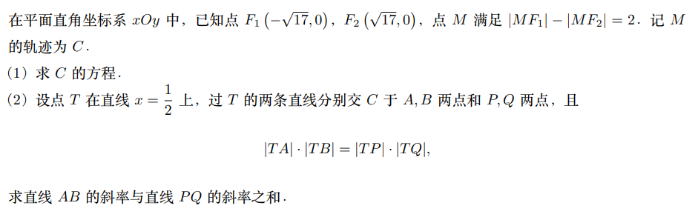

解析几何作为高中数学的重要内容，也是高考的重头戏，其一大特点就是计算量较大。而这也能很好地考查学生的数学运算素养。对于第一问都是比较基础的，难度较小；对于第二问来说，通常的做法是直线与圆锥曲线联立得到二次方程，然后结合韦达定理求解。求解过程如下：

**解析：因为，**

**所以，轨迹是以点、为左、右焦点的双曲线的右支，**

**设轨迹的方程为，则，可得，，**

**所以，轨迹的方程为；**

**（2）设点，若过点的直线的斜率不存在，此时该直线与曲线无公共点，**

**不妨直线的方程为，即，**

**联立，消去并整理可得，**

**设点、，则且.**

**由韦达定理可得，，**

**所以，，**

**设直线的斜率为，同理可得，**

**因为，即，整理可得，**

**即，显然，故.**

**因此，直线与直线的斜率之和为.**

理论上而言，用通法是可以解决大部分问题的，只不过有时计算会很繁琐，在有限的考试时间内未必能够完成。这时就需要根据题目的个性信息，适当运用运算技巧简化计算。如本题目中涉及直线上的线段长度，故想到直线参数方程中参数的几何意义，由此来巧设参数以减少运算量。





















1. 重视思维，考查数学思想与方法运用

数学不仅仅是知识的学科，更是思维的学科。课程标准中指出，数学教育应帮助学生掌握现代生活和进一步学习所必需的数学思想与方法并逐步学会运用数学思维进行分析。与之对应的是新高考试题中很多题目看似复杂，但是在运用适当的数学思想方法后便会迎刃而解。

以2022年新高考1卷第7题为例，题目如下：

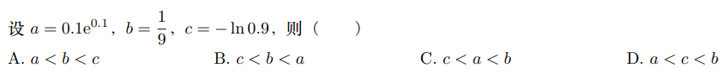近两年新高考都出现了类似的比较大小的题目。而此类题目本质就是运用函数与方程的思想，根据题目构造适当的函数从而比较大小。考查的就是学生对于数学思想方法的掌握情况。

如本题

。

5.现实情景，考查信息获取与处理能力

纵观近些年的高考试题，新高考意在实现由“考知识”向“考能力“转变以及从“解答题目”向“解决问题”转变，减少单纯考查知识的现象，尽可能地加入丰富的现实情境，并利用生活中熟悉的元素设置题目，做到在知识生成或应用的过程中完成考查。

以2021年新高考2卷第4题为例，题目如下：

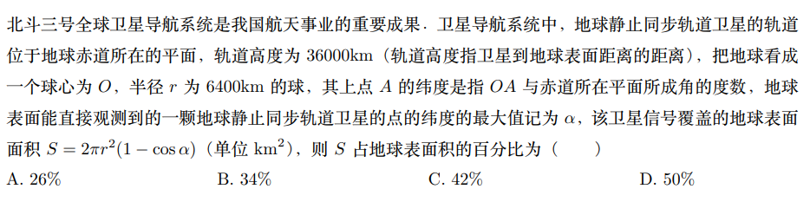

这一题目引入了我国太空探索与建设的现实情境，主要考查数学抽象、直观想象、逻辑推理与数学运算等核心素养。考生只要根据现实情境抽象出数学模型，问题即可迎刃而解。

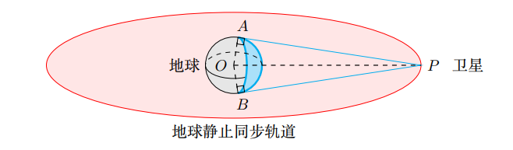

1. 开放创新，考查知识迁移与探索能力

课程标准明确指出，应重视知识的生成过程，引导学生利用已有知识去探索获取新的数学知识，避免陷入机械刻板的学习模式。《考试说明》强调应根据以能力立意命题的指导思想，把具有发展能力价值、富有发展潜力、再生性强的知识和方法作为切入点，从测量学生的发展性学力和创造性学力着手，突出能力考查，发挥考试的选拔功能和对中学数学教学的积极导向作用。相应的，每年新高考中都会出现一些背景新颖的创新性题目。这些题目乍看较为陌生，但是只要根据已有知识储备进行迁移就会发现本质还是学过的知识。同时，在解决问题的过程中也锻炼了学生的探索性与创造性思维。

以2021年新高考2卷第12题为例，题目如下：

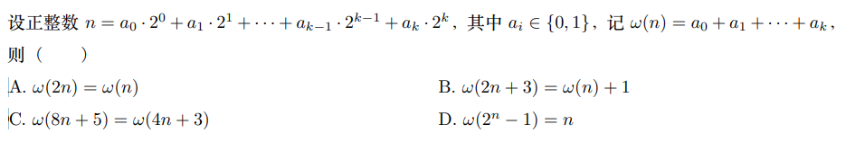

本题本质其实是关于二进制的问题。考生在看不出规律时可以使用特值法得出答案。但如果可以类比十进制进行迁移，进而得出每个选项在二进制中的含义，那么求解会更加顺利。如A选项2n在⼆进制下的意义为末尾添0，故不改变各位数字之和。

三、复习建议及策略

1.回归教材，夯实基础

根据以上分析我们不难发现, 新高考不论怎么变化都是基于教材和课程标准层层递进的。高考题有相当数量的题目来源于课本中的例题和习题。在2023年四省适应性考试中甚至出现了教材课后阅读材料的相关内容。这告诉我们要重视教材、研究教材，要追根溯源，重视知识形成过程和公式推导过程、定理证明过程，在知识的生成过程中注意渗透数学思想方法，充分挖掘出教材中的深层价值, 加强对基本概念和核心数学思想的理解与掌握，从而摆脱题海战术以能达到事半功倍的效果。

2. 加强整体性与思维迁移

新高考的整体性很强，具体体现在跨学科的交叉融合以及学科内部各个主题的综合。因此，在复习过程中，我们应打破各条主线之间的壁垒，从数学思想方法的层面构建知识体系，学会用整体性的思维进行思考。，在解题中注重思维的呈现，通过从条件入手、联系数学知识、运用数学思想方法最终求解的过程，形成一个完整的思维链条。对于学科间的交叉，要有意识地培养思维迁移能力，进而快速提取出有效信息，使用已有知识以解决问题。

3. 重视“四基”落实，注重基本功的训练

无论高考试题怎么命制，基础题也好，开放性创新试题也罢，形式是多种多样的，但都离不开数学的“四基”。因此在备考中，要吃透数学基本知识，以其为抓手加强数学推理与运算能力；同时，还要不断总结归纳基本数学思想与方法，做到“知其然也知其所以然”。一些“秒杀”技巧和套路只可以作为锦上添花，而“以不变应万变”的通性通法才是高考命题的本源所在。

4.保持良好心态，提高应变能力

高考不只考查知识，也检验学生的心态。因此，考试心态也是影响考试结果的一个重要因素。要做到正确看待考试，保持良好的心态的有助于更好地发挥自身水平。另外，还要不断地提升临场应变能力，优化答题策略。心态要稳，不受个别疑难题目影响，合理安排时间，有所取舍，从而在有限时间内取得最佳效果。

结语

在素养导向与新高考评价体系影响下，高考数学命题发生了改变，更加注重对学生核心素质与综合能力的考查。在之后的教学与备考过程中，教师可以立足于学生的核心素养，以新高考评价体系为指导不断优化教学设计，根据新高考试题的特点做出有针对性的高效复习，从而帮助学生在提高自身素质的同时取得好成绩。

参考文献：

[1]中华人民共和国教育部．普通高中数学课程标准（2017年版2020年修订）[M]．北京：人民教育出版社，2020.

[2]张培兰.追本溯源 回归教材——谈新高考数学复习的几点思考[J].中学数学研究(华南师范大学版),2021(21):53+1-2.

[3]任子朝.从能力立意到素养导向[J].中学数学教学参考,2018(13):1.

1. 作者简介：于悦（1994- ），男，内蒙古包头人，硕士研究生，研究方向：学科教学（数学）；